90. HV des Reformierten Kirchenchors Langenthal

Zu diesem vom Frühjahr auf den Herbst verschobenen Jubiläumsanlass trafen sich 31 Chormitglieder zur Behandlung der statutarischen Traktanden. Zur Zeit zählt der Verein noch 32 aktive Sängerinnen und Sänger. Der Chor wird von Philippe Ellenberger dirigiert, und als Vereinspräsidentin amtet Marianne Guggenbühler. Beide wie auch der gesamte Vorstand wurden mit grossem Applaus für eine weitere Amtsperiode wiedergewählt.

In der gegenwärtigen Situation für Vereine ist es besonders erfreulich, wenn auch wieder jüngere Mitglieder aufgenommen werden können, was mit dem Eintritt von Nicole Hofer, Langenthal, geschehen ist.

Leider war das vergangene Jahr geprägt von Schutzmassnahmen und Ausfällen, so dass der Jahresbericht der Präsidentin auch entsprechend kürzer ausgefallen ist.
So kann darin auch nur gerade der Auftritt am Kirchensonntag 20 erwähnt werden. Das Tätigkeitsprogramm für 2021 sieht nun vor, dass der Chor Ende September den Abschiedsgottesdienst von Pfarrerin Sabine Müller mitgestalten wird und dann in der Adventszeit beim „Offenen Weihnachtssingen“ im Zwinglihaus und beim Weihnachtsgottesdienst in der Kirche Geissberg auftritt.

Für 30 Jahre Mitgliedschaft im Schweizerischen Kirchengesangsbund konnte die Sängerin Rosemarie Häfliger, Langenthal, geehrt werden. Sie wurde von der Hauptversammlung zum Ehrenmitglied ernannt. Ebenfalls geehrt wurden Katharina Rufener und Beatrice Küng für 20 Jahre Chorzugehörigkeit.

Die Grüsse des Kirchgemeinderates überbrachte Ratsmitglied Richard Bobst.
Nach der Hauptversammlung konnte Präsidentin Marianne Guggenbühler zum gemütlichen zweiten Teil überleiten und zur Freude aller zum Jubiläumsessen einladen.

Langenthal, 8. Sept. 2021 Hanspeter Bühler

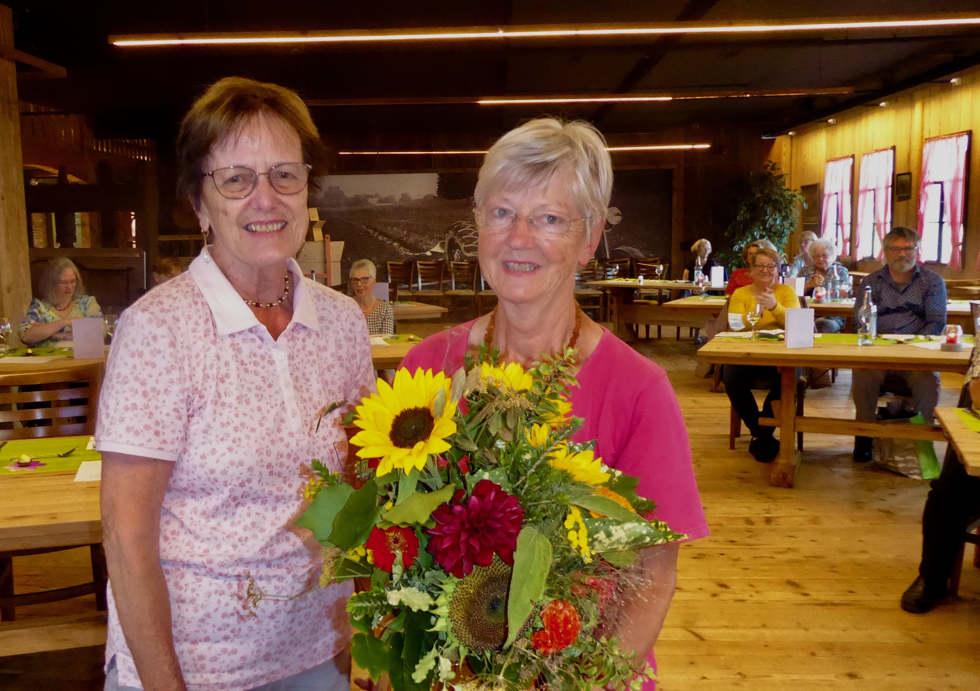

Präsidentin Marianne Guggenbühler
gratuliert Rosemarie Häfliger (r)
zur Ehrenmitgliedschaft.

